九十三學年度 P.1
台北市立松山高級中學 第一次期中考物理科試題卷
第 一學 期

適用班級：208-220 考試範圍：1、2章 二年 班座號 姓名

第一部分：單一選擇題（每題4分）
- 一球自2.45公尺的高度自由落到地面後，反彈到1.25公尺的高度，若球與地面的碰觸時間為0.1
秒，則在觸地期間，球的平均加速度為多少公尺/秒²？(g=10公尺/秒²) (A) 10公尺/秒²向下 (B) 20公尺/秒²向上 (C) 20公尺/秒²向下 (D) 120公尺/秒²向上 (E) 120公尺/秒²向下。
- 某人以8公尺/秒等速追趕前方靜止之公車，當距公車20公尺時，公車突然以2公尺/秒² 等加速
度起動，則某人與公車之最短距離為多少公尺？ (A) 2 (B) 4 (C) 6 (D) 8 (E) 10 公尺。
- 一物體自地面被斜向拋射而出，如欲使水平射程為最大高度的3倍，則拋射仰角應為何？ (A) 30°
(B) 37° (C)45˚(D) 53° (E) 60° 。
- 若地球為均勻結構之球體，半徑為R，自轉周期為T，則在緯度為θ處，隨地球轉動之物體的向心加速度為何？ (A) gsinθ (B) gcosθ (C)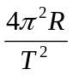 (D) 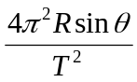 (E) 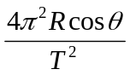。
- 一熱氣球以2.5公尺 / 秒的速度等速上升，在距離地面50公尺高處自底部放下一石子，則2秒後石子與氣球底部之距離為多少公尺？(g=10公尺/秒²) (A) 5 (B) 10 (C) 20 (D)25 (E)50 公尺。
- 將兩質點A、B同時從塔頂，以相同的初速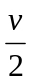拋出，A被垂直上拋，B被垂直下拋，則在t時間後 ( t小於B著地所需時間 )，A、B兩質點間的距離為何？ (A) t (B)vt (C) 2vt (D) t－gt² (E) vt－gt² 。
- 某物體，自斜角θ之光滑斜面底，以8公尺／秒之速率上滑，歷時3.2秒又滑回斜面底，則斜角θ為多少度？(g=10公尺/秒²) (A) 30° (B) 37° (C)45˚(D) 53° (E) 60° 。
- 圖（一）為某跑車在加速過程的速度對時間的關係圖，Ｐ點為切線Ｌ與函數圖的交點，則該跑車
在6秒末的瞬時加速度量值為多少公尺/秒²？ (A)1 (B) (C)2 (D)3 (E)5 公尺/秒²。
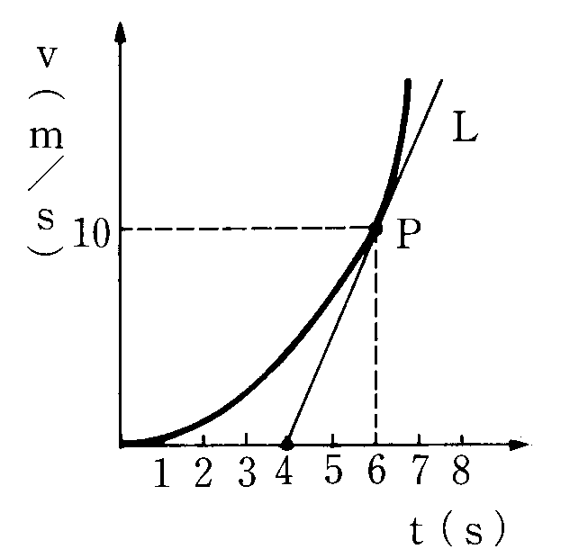圖（一）

P.2
第二部分：多重選擇題（每題6分，答錯倒扣題分1/5）
9.作直線運動的質點，其位置–時間關係圖如圖（二）所示，則此質點之瞬時速度為零的時刻為下列何者？ (A) A (B) B (C) C (D) D (E) E。
10.一火箭自地面垂直向上發射，待燃料用盡落回地面之速度–時間關係圖如圖（三）所示，若
BD=2AD，重力加速度為g，則下列敘述何者正確？ (A) D時刻燃料用盡 (B) B時刻到達最高
點 (C)最大速率：落地速率=2：3 (D)ΔADC面積=ΔDEF面積 (E)上升過程加速度大小為g。
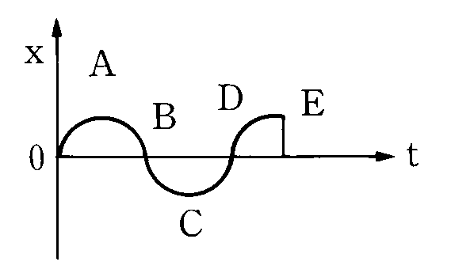圖（二）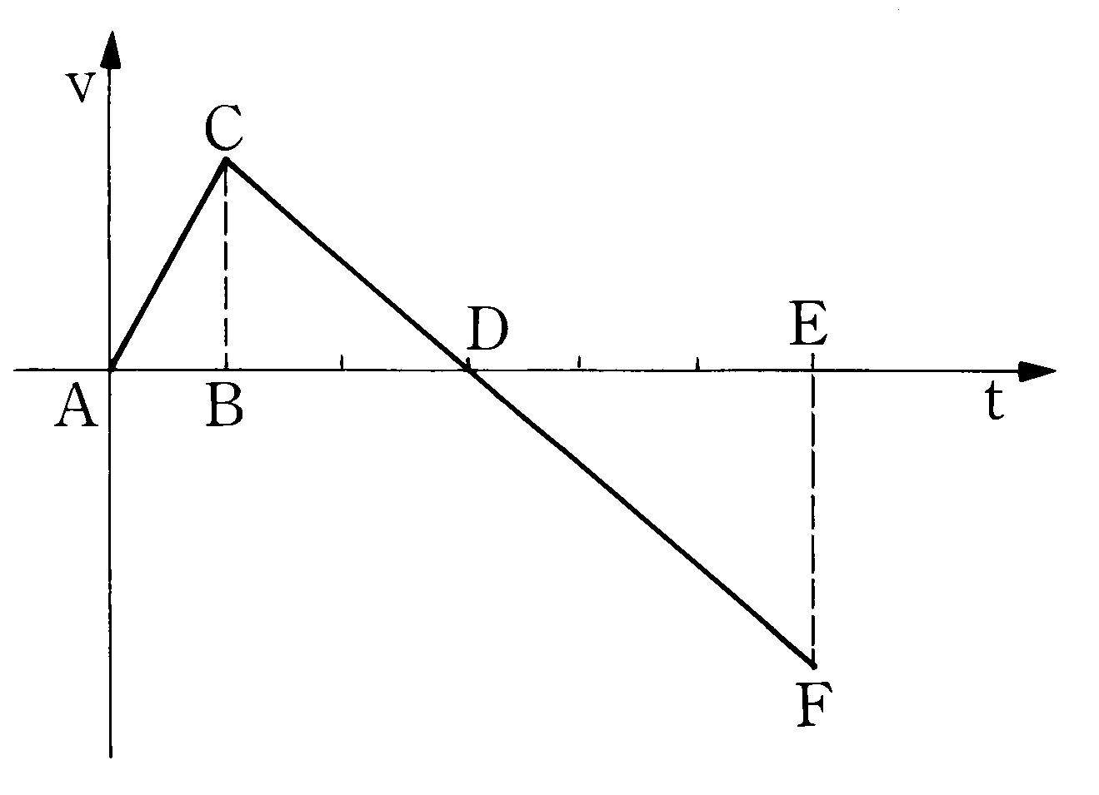圖（三）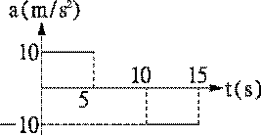圖（四）
11.一物體自靜止開始作直線運動，其加速度-時間關係圖如圖（四）所示，則有關此物體運動之
各項敘述，何者正確？ (A)在10秒時速率最大 (B)在10秒後即反向運動 (C)在15秒時速率
最大 (D)在15秒後即靜止不動 (E)在整個運動過程中運動方向均不改變。
12.某質點在平面上運動，若其位置向量與時間之關係為(t)=4t+(5-2t²)，單位為SI制，則下列有關此質點運動之各項敘述，何者正確？ (A)軌跡方程式為8y=40-x² (B)在位置(4，3)時，速率為4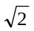公尺/秒 (C)在位置(4，3)時，加速度量值為5公尺/秒² (D)質點作等加速度運動 (E) t=0至3秒時之平均速度量值為2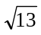公尺/秒。
13.A、B、C三物自同一高處，以同一速率同時拋出，A為鉛直上拋，B為水平拋射，C為仰角30˚
。之斜向拋射，若只計重力作用，則下列有關A、B、C三物運動之各項敘述，何者正確？ (A)
落地時速率為v_{A}=v_{B}=v_{C} (B)落地時速率為v_{A}<v_{B}<v_{C} (C)在空中時間為t_{A}=t_{B}=t_{C} (D)在空中時間
為t_{A}>t_{B}>t_{C} (E)飛行期間加速度大小為a_{A}=a_{B}=a_{C}。
14.一物體自地面拋出，不計空氣阻力，其軌跡方程式為X²–20X + 20Y = 0(式中X、Y均以公尺為
單位)，若重力加速度為10公尺/秒²，則下列有關此物體運動之各項敘述，何者正確？ (A)初
速率為10公尺/秒 (B)拋射仰角為45° (C)所達之最大高度為10公尺 (D)水平射程為20公尺
(E)飛行時間為2秒。
15.質點以等速率v在半徑為r的圓周上運動，下列有關此質點運動之各項敘述，何者正確？ (A)切線加速度為零 (B)法線加速度量值為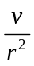 (C)經圓周的平均速率為v (D)經周的平均速度量值為 (E)經周的平均加速度量值為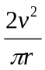。
16.一石頭自高100公尺之懸崖自由落下，同時自懸崖底以v之初速鉛直上拋一皮球，則v為下列何值時，兩者可在空中相遇而皮球仍在上升中？(g=10公尺/秒²) (A) 18 (B) 24 (C) 32 (D) 36 (E) 40。

第三部分：非選擇題（每小題5分）
17.一皮球自樓梯頂端以水平速度2公尺/秒滾出，樓梯的高與寬均為0.3公尺，則皮球會先擊中樓梯踏板的第幾階？（g＝10公尺/秒²）
18.在離地高40 公尺處以20公尺/秒，斜角30° 拋出一石頭，若g = 10公尺/秒²，試求：
(1)石頭拋出後多少秒著地？
(2)石頭離地之最大高度為何？
(3)石頭運動軌跡頂點之曲率半徑為何？

九十三學年度 P.3
台北市立松山高級中學 第一次期中考物理科答案卷
第 一學 期

二年 班座號 姓名
第三部分：非選擇題（須詳列計算過程）

17. | 18.（1）
18. （2） | 18.（3）

GOOD LUCK TO YOU！

